**Testing:**

**PHPUnit**:Se continúo utilizando PHPUnit para hacer las pruebas unitarias sobre las páginas que no habían sido analizadas y las nuevas que fueron agregadas:  
se comprobó, buscando un texto específico, las páginas de Login para las mesas, el Admin, el listado de comidas que realiza uno al hacer el pedido (listado de pedidos) y pago, entre otras.

**Selenium:**Por otro lado, se pasó a usar una tecnología nueva en este sprint para realizar test: Selenium IDE.  
Esta herramienta es un plugin del browser Firefox (existen para otros navegadores). Selenium nos permite realizar pruebas “en caliente”, podemos, por ejemplo, seleccionar diferentes campos inputs y realizar un test mediante el cual se compruebe que estos valores sean los correctos, y con ello ver si la página reacciona como debe hacerlo:

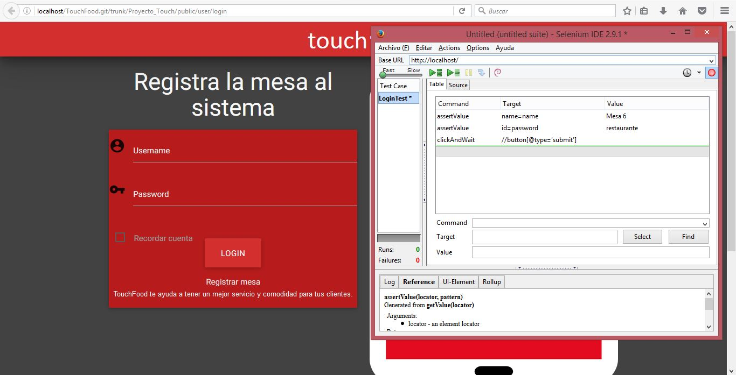

En el ejemplo de la imagen anterior, se comprueba que los campos de Username y Password sean los que el sistema acepta: si se coloca otro valor y ejecuta el test, este fallará. Esta herramienta nos brinda facilidades para realizar pruebas y de manera rápida.

Por otro lado, también se usó Selenium para realizar un macro, el cual simula la operación real que podría tener un usuario: elección de comidas/bebidas/postres y realizar el pago. Si la funcionalidad de la aplicación no varía, solamente si se hizo, por ejemplo refactor, este macro debería funcionar antes y luego de ello.

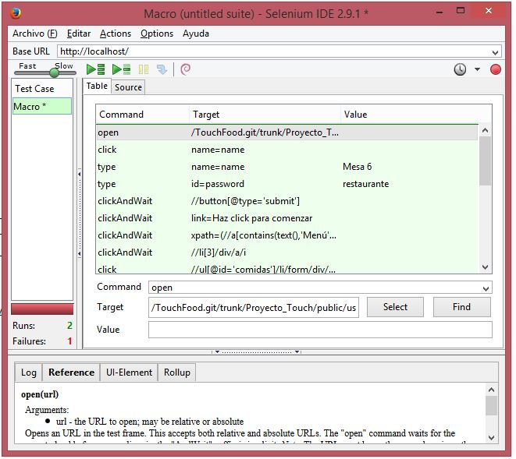

En el ejemplo anterior, se simula el login de una mesa y la operación que tendrá un usuario, pidiendo diversas comidas/ bebidas, y luego seleccionando la opción de pagar.

**Conclusión:**

Durante este sprint pude poner en práctica una nueva herramienta, la cuál me pareció excelente. Me hubiese gustado haberla utilizado también en el primer sprint, ya que nos hubiese sido muy útil, no obstante, vino muy bien para el desarrollo del segundo sprint.